


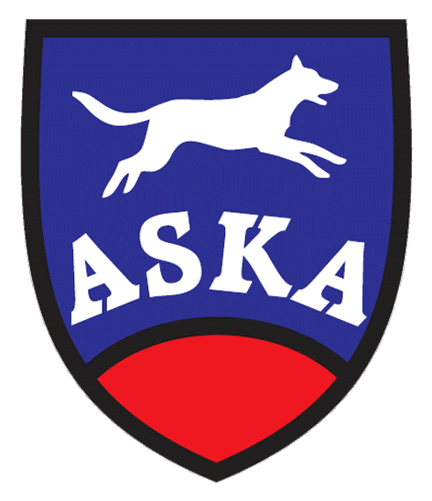
Agility Dobrý pes pozýva všetkých priateľov na

AGI-HALLOWEEN
17.10.2015 a 18.10.2015

Organizátor: Agility Dobrý pes
Miesto konania: Kamenný mlyn pri Bratislave GPS 48°36181"N, 17°01738"E www.kamennymlyn.sk
Rozhodcovia: Alexander Beitl (D), Roman Lukáč ml.(SK)

Garant akcie: Iveta Lukáčová

Program pretekov:

Sobota –17.10.2015 Nedeľa – 18.10.2015

8,00-8,45 Prezentácia 8,00-8,45 Prezentácia

9,00 začiatok pretekov 9,00 začiatok pretekov

Agility Open o naj netopiera Prekliate Open Agility

Agility Open o naj bosorku Strašidelný Open Jumping
Jumping Open o naj tekvičku Magický Open Jumping
Štartovné: 10,- Є tím / deň
Platba vopred na číslo účtu: 2626013419/1100 Tatra Banka
SWIFT: TATRSKBX Majiteľ účtu: Agility Dobrý Pes
IBAN: SK48 1100 0000 0026 2601 3419 Tilgnerova 4. Bratislava
variabilný symbol bude zaslaný v potvrdení o prijatí prihlášky.
Platba na mieste možná len po dohode s garantom akcie.
Uzávierka prihlášok: 12.10.2015
Podmienky účasti: Preteky sú otvorené pre všetky tímy s platným výkonnostným zošitom.
Hodnotenie: Vyhodnotený bude každý beh.
Veterinárne podmienky: Platné očkovania zapísané vo veterinárnom preukaze, alebo Petpase
Všeobecné ustanovenia: Preteky sú usporiadané podľa pravidiel ASKA. Preteky sa konajú na jednom parkúre. Za škody spôsobené psom zodpovedá psovod. Organizátor si vyhradzuje právo zmeny programu. Venčenie možné mimo areálu Kamenného mlyna v rozľahlom lese. Protest možno podať len po zaplatení sumy vo výške 20,- Є. V prípade nutnosti zrušenia pretekov z dôvodu vyššej moci, prepadá štartovné v prospech organizátora. Štartovné je nevratné, v prípade potreby je možné štartovné preniesť na iný prihlásený tím. Usporiadateľ má právo bez uvedenia dôvodu neprijať prihlášku na tieto preteky.

Obmedzený počet pretekárov, max. 100!
Stravovanie, ubytovanie : Reštaurácia je tesne pri parkúre. Ubytovanie v dvoj, alebo troj lôžkových izbách, či bungalovoch, možnosť parkovania auto karavanov a možné i stanovanie vo vlastných stanoch. Rezervácie ubytovania na kamennymlyn@kamennymlyn.sk
Odporúčame rezervovať ubytovanie včas, najlepšie aj pár mesiacov vopred.

Prihlásiť na preteky sa mozete na stránke www.agilityportal.sk

Na pretekoch Skúškový maratón 2015, Cup mánia 2015 a Agi – Halloween 2015 bude použitý nový LED televízor s uhlopriečkou 104 cm na zobrazovanie priebežných výsledkov jednotlivých behov. Pri záverečnom vyhodnotení Agi-Halloween 2015 bude vyžrebovaný jeden pretekár, ktorý sa zúčastnil všetkých troch vyššie uvedených pretekov a ktorý získa tento LED televízor.

Partneri podujatia:







